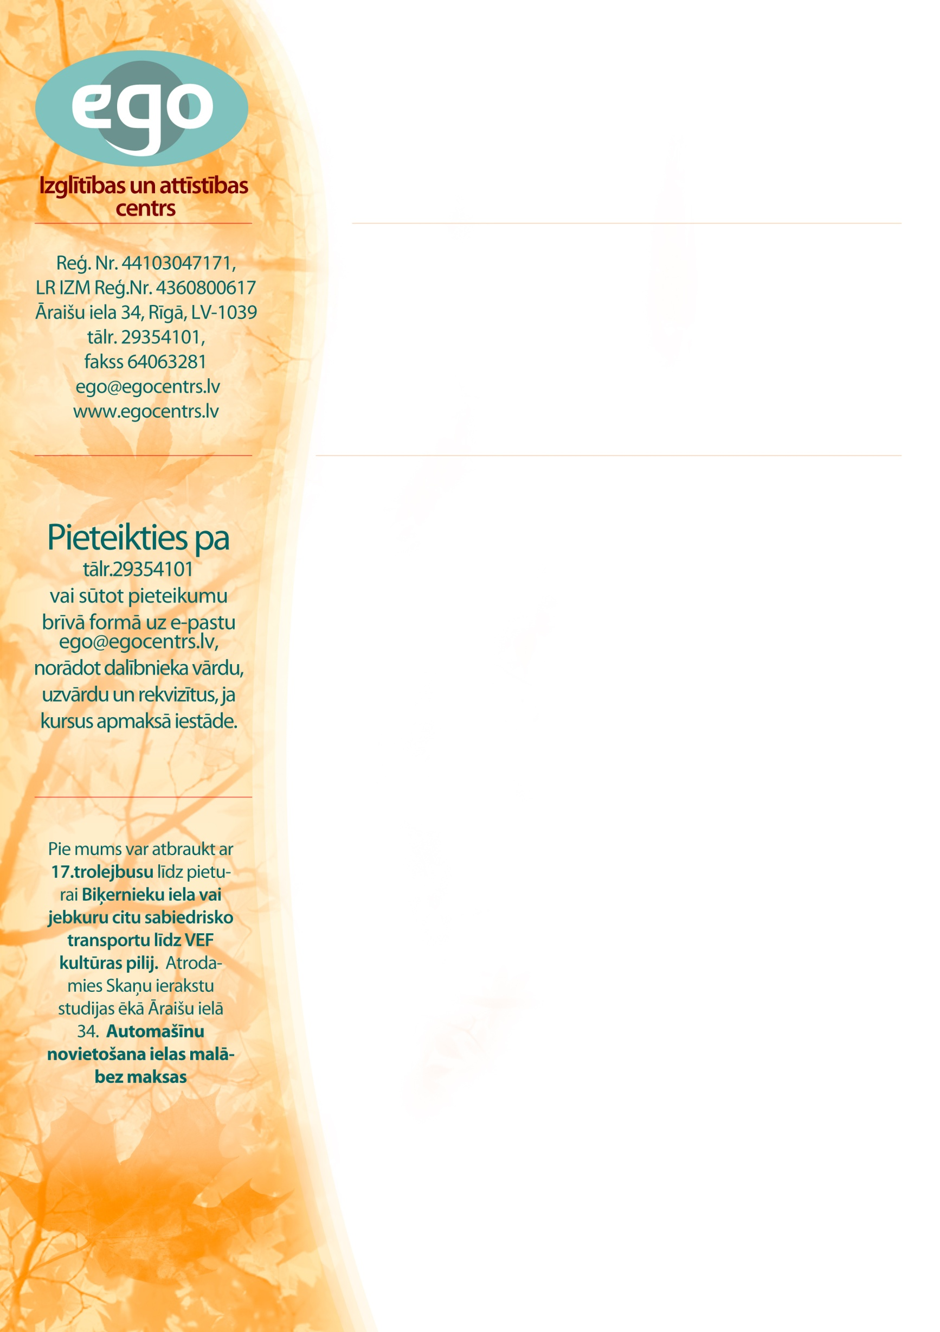
PROFESIONĀLĀS PILNVEIDES
SEMINĀRS

Izstāžu menedžments un dizains

Norises laiks, vieta: 2014.gada 24.novembris, pl.10.00 – 15.30 Āraišu ielā 34 /Skaņu ierakstu studijas ēkā/
Mērķauditorija: kultūras namu, muzeju, bibliotēku, tēlotājas mākslas studiju, izglītības u.c. iestāžu darbinieki, kuru darbs saistīts ar izstāžu veidošanu, iekārtošanu.
Ja tavs darbs saistīts ar izstāžu rīkošanu, tad šis seminārs ir domāts tieši tev. Semināra laikā Tu gūsi teorētiskās atziņas, kā arī praktiski līdzi darbosies. Lektores prezentācijās redzēsi dažādu izstāžu piemērus, kopā ar citiem dalībniekiem analizēsi tos un mēģināsi saskatīt veiksmes, kā arī kļūdas, no kurām savā darbā izvairīties, iekārtojot izstādes. Uzzināsi, kā organizēt darbu ar sabiedrību.
Semināra saturs:
- Izstāde-projekts.
- Izstāžu veidi un tipoloģija
- Izstādes attīstības posmi un dokumentācija
- Izstādes dizains. Vizuālās mākslas, dekoratīvi lietišķās mākslas izstāžu analīze
- Darbs ar sabiedrību: informācijas sagatavošana medijiem, izglītības programmas
Vadītāja: GUNA KALNAČA, Mg. Art., Ekonomikas un kultūras augstskolas docente. Lasa lekciju kursus „Sabiedriskās attiecības”, „Projektu vadība”, „Izstāžu menedžments”. Ir vairāku ievērojamu izstāžu, mākslas simpoziju projektu vadītāja, kuratore gan Latvijā, gan arī ārzemēs, kā Gruzijā, Spānijā, Čehijā, Austrijā, Itālijā, Vācijā. Ir uzrakstījusi publikācijas: „Rezidenču loma mākslinieku starptautiskās mobilitātes veicināšanā. Latvijas iespējas”, „Latvijas Kultūras koledžas statuss un profesionālās izglītības piedāvājums kultūras menedžmenta jomā Latvijā”, „Sabiedriskās attiecības – viens no veiksmīgas darbības garantiem”, Ceļvedis kultūras centra vadībā, metodisks materiāls; V/A „Tautas mākslas centrs”, 2008 „Izstāde-emocionāli un informatīvi piepildīta komunikācija ar sabiedrību”, Ceļvedis kultūras centra vadībā, metodisks materiāls; V/A „Tautas mākslas centrs”, 2008.
MAKSA : EUR 40 /cenā iekļauta kafijas pauze, mācību materiāli/
Semināra beigās saņemsiet apliecību par dalību profesionālās pilnveides seminārā.

